附件4

2020年度

四川省泸县工商业联合会部门决算
目录

公开时间：2021年11 月 23日

第一部分 部门概况
一、基本职能及主要工作
二、机构设置
第二部分度部门决算情况说明
一、收入支出决算总体情况说明
二、收入决算情况说明
三、支出决算情况说明
四、财政拨款收入支出决算总体情况说明
五、一般公共预算财政拨款支出决算情况说明
六、一般公共预算财政拨款基本支出决算情况说明
七、“三公”经费财政拨款支出决算情况说明
八、政府性基金预算支出决算情况说明
九、 国有资本经营预算支出决算情况说明
十、其他重要事项的情况说明
第三部分 名词解释
第四部分 附件
附件1
附件2
第五部分 附表
一、收入支出决算总表
二、收入决算表
三、支出决算表
四、财政拨款收入支出决算总表
五、财政拨款支出决算明细表
六、一般公共预算财政拨款支出决算表
七、一般公共预算财政拨款支出决算明细表
八、一般公共预算财政拨款基本支出决算表
九、一般公共预算财政拨款项目支出决算表
十、一般公共预算财政拨款“三公”经费支出决算表
十一、政府性基金预算财政拨款收入支出决算表
十二、政府性基金预算财政拨款“三公”经费支出决算表
十三、国有资本经营预算财政拨款收入支出决算表
十四、国有资本经营预算财政拨款支出决算表
(注：请部门根据实际注明页码)

第一部分 部门概况

一、基本职能及主要工作
（一）主要职能
泸县工商业联合会是在县委、县政府领导下具有统战性、经济性、民间性的群众团体和民间商会，参与政治协商，发挥民主监督的作用；负责工商界代表人士政治安排的推荐工作；引导会员积极参加国家经济建设；做好非公有制经济代表人士的思想政治工作，团结、帮助、引导、教育会员遵守国家的法律、法规和政策，提高会员素质，培养积极分子队伍；代表并维护会员的合法权益，反映会员的意见、要求和建议；为会员提供信息和科技、管理、法律、会计、审计、融资、咨询等服务。

（二）2020年重点工作完成情况。
1.坚持党建引领，强化理想信念教育。继续深入学习党的十九大和十九届二中、三中、四中、五中全会精神，深入学习贯彻习近平总书记对四川工作系列重要指示精神、在企业家座谈会上的讲话精神、在中央财经委员会第六次会议上的重要讲话精神及省市县委各级会议精神。发挥工商联桥梁纽带作用，搭建政企沟通互动平台，1月20日承办了200人次的泸县2020年企业家座谈会。4月3日召开泸县工商联十届五次执委会，邀请专家开展社保、税收等知识讲座。6月19日，召开泸县工商联十届六次常委会，开展招商引资培训和非公经济人士理想信念教育。9月8日承办全市工商联直属商会改革现场会暨党建工作会，会上进行招商引资并传达学习泸县县委十三届十次会议精神，县委书记肖刚到会致辞，泸县工商联、龙城商会在会上作经验交流发言。11月1-2日，在四渡赤水干部学院举办泸县2020年非公经济人士理想信念提升班，40余名非公企业家参加。组织会员企业代表6批次80余人次参加省市县全会精神宣讲会，鼓励非公企业人士为泸县加快融入成渝地区双城经济圈建设献计出力。积极组织会员参加全国、省市县举办的网络培训、惠企政策讲解、复工复产讲座，助力企业更好恢复发展。组织5批次29人次民营企业家参加省、市专题培训，提升非公经济人士的政治理论素养和业务素质。
2.积极探索银企党建共建新模式。引导龙城商会党支部和泸县邮储银行、众诚建材商会和阿斯特医疗器械有限公司党支部签订党建共建协议，实现资源共享，优势互补。指导清溪商会积极参与清溪社区基层社会治理工作，为基层治理注入商会力量。协调邮储银行向商会会员提供“抗疫贷”等融资贷款1800万元。协助泸县龙城商会党支部发展3名预备党员、5名入党积极分子；指导众诚建材商会、云龙商会、清溪商会成立党支部，开展商会阵地标准化建设，以党建引领会建。9月，泸县龙城会同青海省泸州商会签订党建共建协议，实现本地商会和异地商会党建共享同发展。
3.冲锋在前，抗击疫情主动担当。疫情期间组织非公经济向泸县红十字会捐款360多万元，向泸县捐款捐物、协助购买防疫物资价值5000余万元。捐款捐物累计超过400余万元。会员企业四川鑫福集团捐款400万元，捐赠消毒剂3000多吨。
4.回馈社会，时刻践行社会责任。广大民营企业、非公经济人士在泸县扶贫开发协会累计捐款313万元，用于脱贫攻坚、捐资助学。7月31日，泸县工商联组织非公经济人士到百和镇开展脱贫攻坚捐款活动，捐款共计5.3万元。10月，成都、深圳、中山、宁波、广东、西安、攀枝花市泸州商会，泸州市温州商会、泸州市福建商会荣获泸州市2019年脱贫攻坚先进集体，四川阿斯特医疗器械有限公司荣获泸州市“百企联百村”先进集体。组织非公经济企业、直属商会开展关心关爱老人、妇女、儿童、退役军人、环卫工人等社会各界人士活动，开展“六一”捐、“八一”慰问、“九九重阳”送爱心，环卫工人送关怀，“小书包、大爱心”等特色活动，全年使用关爱资金物资累计30万余元。泸县工商联协助县委组织部遴选10名非公经济人士担任特聘村主任，助力乡村振兴工作。
5.畅通渠道，推动政企互动，着力解决企业诉求问题。通过走访、召开座谈会等形式，收集企业问题和诉求，及时向县分管领导、相关部门反映，提出意见和建议。协调市经信局解决了龙城商会复工复产口罩、防护物资紧缺问题；借助媒体宣传解决溪河两岸生态园柠檬滞销问题，协同县商务局、市监局、卫健局解决园正食堂办证问题、物流配送问题，协助汉茂物药业办理发放口罩手续问题，协助解决会员企业口罩生产系列问题、协调园区解决企业扩容增产问题，邀请县农业农村局到会员企业“传经送宝”，指导企业科学健康生产发展。今年以来，通过40余次调研走访，实实在在为企业解决问题36个。
6.搭建平台，加强银企合作，着力解决企业发展问题。搭建沟通桥梁，畅通银企沟通渠道。工商联6次到邮储银行、农商银行、建设银行等金融机构沟通对接，收集惠企政策，并第一时间将政策传给会员企业，协助银行向直属商会会员企业提供“抗疫贷”1300余万元，协助杏林医药、极速智能、港奇电子等8家企业融资3000万元。
7.主动参与，推进作风建设，着力优化企业营商环境。2020年为泸县“营商环境改善年”，泸县工商联作为成员部门，充分发挥桥梁纽带作用，同检察机关、司法部门、环保部门等建立的定期沟通联系机制，协助有关部门解决企业历史遗留问题，助力全县形成依法保障和服务民营经济健康发展的强大合力，10月，组织非公企业代表参加泸县人民检察院“服务‘六稳’‘六保’护航民企发展”检察开放日活动，就助力企业健康发展进行面对面座谈交流。
8.持续增强同异地商会联系，助力引资聚智。深入实施泸商回归、归雁经济工程，收集、充实和完善异地泸州商会、直属商会人员信息库，调整县级领导和部门联系异地商会制度，为泸县招商引资和招才引智工作提供部分基础数据。7月，参加市工商联组织的赴广东省泸州商会走访调研暨招商引资工作，2020年，广东、佛山、深圳、南宁、青海、新疆、成都、重庆、上海、海南等异地泸州商会莅临泸县考察泸县建筑产业园、医药园区、经开区、特色农业、医疗健康产业等意向投资项目。对接龙城商会新能源汽车项目，协助泸州市亿和包装制品有限公司引进瓶盖包装项目。推进异地商会泸县党组织和人才工作站建设，助力招才引智。会同相关县级部门成立泸县驻青海省人才工作站，昆明市、青海省退役军人服务站，签订青海商会代理招商协议，推动直属商会泸县龙城商会与青海商会战略友好合作协议落成。切实加强同异地商会各方面联系，助力全县招商引资、招才引智工作。
9.持续加强同周边友邻商会联络，学习先进经验
借着成渝地区双城经济圈建设的东风，积极加强同永川、荣昌、隆昌、内江、自贡等市区工商联、商会的沟通和联系。泸县龙城商会同重庆市荣昌区创业者商会建立战略合作伙伴关系，推动医药行业商会、建材商会同永川、荣昌、隆昌、内江、自贡工商联所属商会建立联动合作机制，加强信息交流沟通，资源互享，携手抱团发展。11月，组织5名企业家在重庆市永川区参加泸（州）永（川）青年企业家交流学习班，进一步促合作谋未来。
10.聚焦联村帮扶，打赢打好脱贫攻坚战。制定帮扶规划，分解工作任务，制定了《泸县工商业联合会2020年联村帮扶工作计划》，成立帮扶工作领导小组，明确专人负责联系村的脱贫攻坚工作。定期研究脱贫攻坚工作，今年已召开领导班子专题研究楼方咀村脱贫攻坚工作8次，组织单位职工政策培训和业务培训6次，我会领导干部到楼方咀村召开院坝会4次，解决问题12个，开展走访70余人次，为联系村镇送上帮扶资金2万元。
11.强化宣传力度，打好新媒体和传统媒体宣传组合拳。借助党政信息平台、政府内外网站、手机报、省市工商联网站、龙城统战、酒城E统战、微信、QQ群等宣传阵地、载体，大力宣传中央、省、市、县重大决策部署和文件精神，着力宣传非公有制经济人士和基层工商联干部学习贯彻活动中的经验做法，提升工商联工作知晓度、社会满意度。全年宣传非公经济先进典型20人次，完成宣传信息120余条，国家级媒体、省级媒体采用52条，省工商联14条，市工商联采用38条，市级媒体25条，县级媒体42条。
12.提供组织保障，进一步夯实组织基础。2020年面推进商会改革与发展工作，指导直属商会、各镇（街道）工商联商会分会完成全国工商联商会组织系统信息录入工作，共录入会员1520人。指导直属商会开展标准化阵地建设，制定了《泸县工商联非公经济人士意识形态工作制度》《泸县异地泸州商会经费补助管理办法》《泸县工商业联合会（总商会）会费交纳及管理办法》。

二、机构设置
泸县工商业联合会属一级预算单位，无二级预算单位。现有在职公务员4人，退休干部3人，内设机构有办公室和会员部。

第二部分 2020年度部门决算情况说明

- 收入支出决算总体情况说明
2020年决算收入138.54万元，较2019年决算收入164.53万元减少25.99万元，减少15.80%，主要原因是项目经费减少；2020年决算支出169.71万元，较2019年支出164.53万元增加5.18万元，增长3.15%，主要原因是项目资金增加。
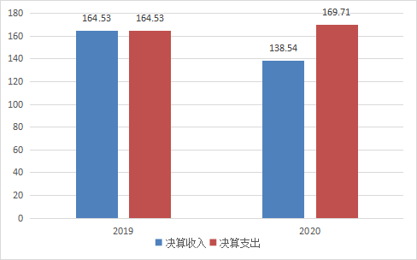
（图1：收、支决算总计变动情况图）（柱状图）
- 收入决算情况说明

2020年本年收入合计138.54万元，其中：一般公共预算财政拨款收入138.54万元，占100%。

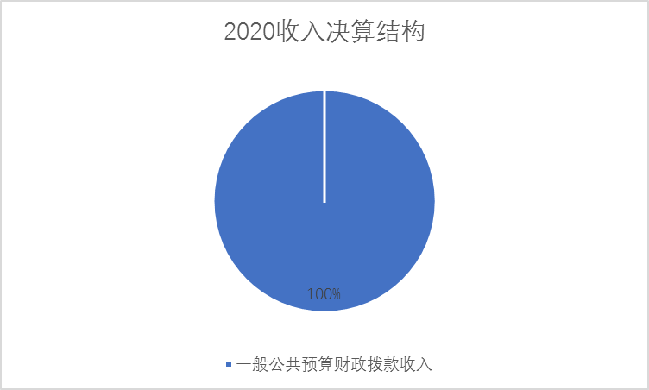

（图2：收入决算结构图）（饼状图）

- 支出决算情况说明

2020年本年支出合计169.71万元，其中：基本支出97.71万元，占57.57%；项目支出72.00万元，占42.43%。
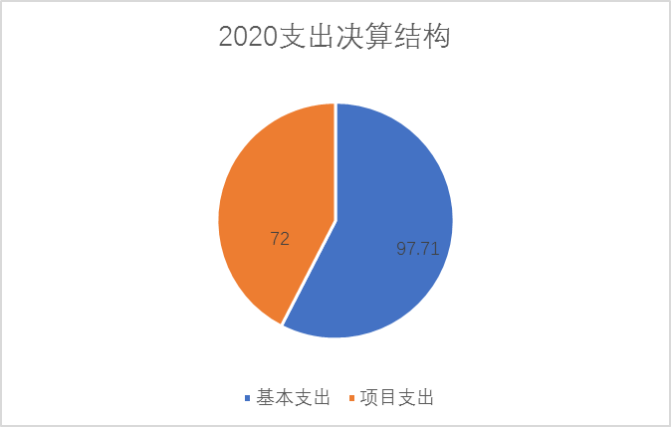

（图3：支出决算结构图）（饼状图）

四、财政拨款收入支出决算总体情况说明
2020年决算收入169.71万元，较2019年决算收入164.53万元增加5.18万元，增长3.15%，主要原因是人员经费增加；2020年决算支出169.71万元，较2019年支出164.53万元增加5.18万元，增长3.15%，主要原因是项目资金增加。
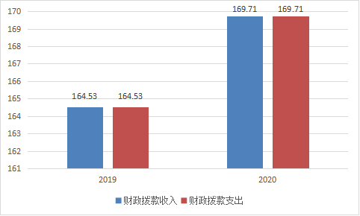
（图4：财政拨款收、支决算总计变动情况）（柱状图）

五、一般公共预算财政拨款支出决算情况说明

（一）一般公共预算财政拨款支出决算总体情况
2020年一般公共预算财政拨款支出169.71万元，占本年支出合计的100%。

（二）一般公共预算财政拨款支出决算结构情况
2020年一般公共预算财政拨款支出169.71万元，主要用于以下方面:一般公共服务支出（类）156.80元，占92.39%；社会保障和就业（类）支出6.58万元，占3.89%；卫生健康支出2.94万元，占1.73%；住房保障支出（类）3.39万元，占1.99%；

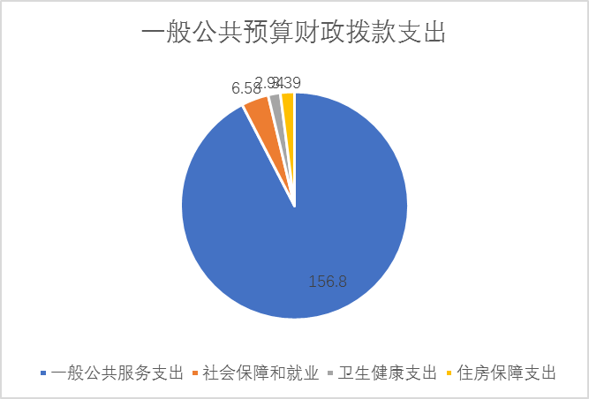

（图5：一般公共预算财政拨款支出决算结构）（饼状图）

（三）一般公共预算财政拨款支出决算具体情况

2020年一般公共预算支出决算数为169.71，完成预算100%。其中：
1. 一般公共服务支出（类）民主党派及工商联事务（款）行政运行（项）（2012801）: 支出决算为84.8万元，完成预算100%。决算数与预算数持平。
2. 一般公共服务支出（类）民主党派及工商联事务（款）一般行政管理事务（项）（2012802）: 支出决算为72万元，完成预算100%。决算数与预算数持平。
3.社会保障和就业支出（类）行政事业单位离退休（款）机关事业单位基本养老保险缴费支出（项）（2080505）：支出决算为4.53万元，完成预算100%。决算数与预算数持平。
4.社会保障和就业支出（类）行政事业单位离退休（款） 其他行政事业单位养老支出（项）（2080599）：支出决算为2.05万元，完成预算100%。决算数与预算数持平。
5、医疗卫生与计划生育（类）行政事业单位医疗（款）行政单位医疗（项）（2101101）：支出决算为2.94万元，完成预算100%。决算数与预算数持平。
6、住房保障支出（类）住房改革支出（款）住房公积金（项）（2210201）：支出决算为3.39万元，完成预算100%。决算数与预算数持平。

六、一般公共预算财政拨款基本支出决算情况说明
2020年一般公共预算财政拨款基本支出97.71万元，其中：
人员经费83.57万元，主要包括：基本工资15.72万元、津贴补贴53.39万元、奖金1.32万元、机关事业单位基本养老保险缴费4.53万元、职工基本医疗保险缴费2.94、其他社会保障缴费0.23万元、奖励金0.01万元、住房公积金3.39、其他对个人和家庭的补助支出2.04万元等。
日常公用经费14.14万元，主要包括：办公费1.00、水费0.50、电费0.50、邮电费1.50、差旅费0.72、会议费3.00、公务接待费1.78、工会经费0.33、福利费0.46、其他交通费3.44、其他商品和服务支出0.91。

七、“三公”经费财政拨款支出决算情况说明

（一）“三公”经费财政拨款支出决算总体情况说明
2020年“三公”经费财政拨款支出决算为1.78万元，完成预算89%，主要原因是节约经费开支。

（二）“三公”经费财政拨款支出决算具体情况说明
2020年“三公”经费财政拨款支出决算中，因公出国（境）费支出决算0万元，占0%；公务用车购置及运行维护费支出决算0万元，占0%；公务接待费支出决算1.78万元，占100%。具体情况如下：
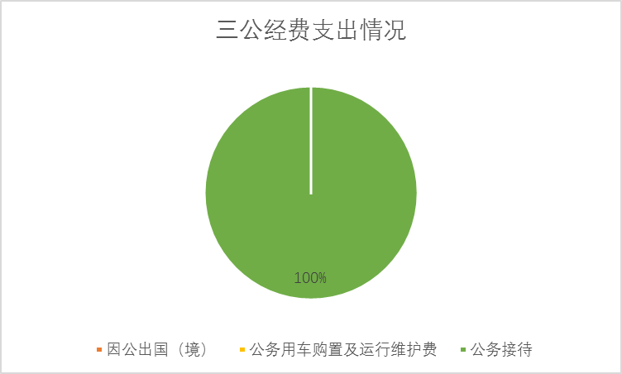

（图6：“三公”经费财政拨款支出结构）（饼状图）
1.因公出国（境）经费支出0万元。
2.公务用车购置及运行维护费支出0万元；公务用车运行维护费支出0万元。
3.公务接待费支出1.78万元，完成预算89%。公务接待费支出决算比2019年减少0.02万元，下降1.11%。主要原因是节约经费开支。国内公务接待支出1.78万元，国内公务接待46批次，265人次（不包括陪同人员），共计支出1.78万元。
4外事接待支出0万元。

八、政府性基金预算支出决算情况说明
2020年政府性基金预算拨款支出0万元。
- 国有资本经营预算支出决算情况说明
2020年国有资本经营预算拨款支出0万元。

十、其他重要事项的情况说明

（一）机关运行经费支出情况
2020年，本单位机关运行经费支出14.14万元，比2019年减少17.52万元，下降7.07%，主要原因是节约经费开支

（二）政府采购支出情况
2020年，本单位政府采购支出总额0万元，其中：政府采购货物支出0万元、政府采购工程支出0万元、政府采购服务支出0万元。

（三）国有资产占有使用情况
截至2020年12月31日，本单位共有车辆0辆。

（四）预算绩效管理情况。
根据预算绩效管理要求，本部门在年初预算编制阶段，组织对经常性项目中的1个项目开展了预算事前绩效评估，对1个项目编制了绩效目标，预算执行过程中，选取1个项目开展绩效监控，年终执行完毕后，对1个项目开展了绩效目标完成情况梳理填报。
（二）本部门按要求对2020年部门整体支出开展绩效自评，从评价情况来看，完成了招商引资、调研工作、异地商会联谊、会员企业考察、促进异地泸州商会建设等工作。
（三）项目绩效目标完成情况
本部门在2020年度部门决算中反映招商引资、调研工作经费、龙城商界刊发、异地商会联谊、会员企业考察、异地泸州商会工作经费等工商联经常性项目绩效目标实际完成情况。
工商联经常性项目绩效目标完成情况综述。通过项目实施，按照力促“两个健康”的工作思路，保障了工商联各项事务的正常运行。
发现问题：绩效评价方法应用不准确。绩效评价方法依靠直观的、量化的、有形的数据进行分析，该方法对经济性、效益性指标有效性较高，对效益性指标评价结果较低。
下一步改进措施：对于同一项目的评价依据指标性质采用不同的方法，采用科学的评价方法，更加准确地得出评价结果。

项目绩效目标完成情况表
(2020年度)
项目名称 |  |  | 会员企业考察项目
预算单位 |  |  | 泸县工商业联合会
预算执行情况(万元) | 预算数: |  | 8 | 执行数: | 8
预算执行情况(万元) | 其中-财政拨款: |  | 8 | 其中-财政拨款: | 8
预算执行情况(万元) | 其它资金: |  | 0 | 其它资金: | 0
年度目标完成情况 | 预期目标 |  |  | 实际完成目标
年度目标完成情况 | 按照县委精神，着眼于“围绕两大目标，强化一个统领，把握三性统一，坚持四会原则，力促两个健康”的工作思路，扎实推动以下重点工作：一是引导会员企业非公人士参政议政，民主监督。二是加强联系，服务会员企业，切实帮助民营企业解决问题。三是科学引导，积极教育，切实做好会员企业非公领域意识形态工作。四是注重基础，强化党建和基层商会建设。五是深入开展脱贫攻坚工作，引导会员企业非公经济人投身公益事业，参与乡村振兴战略。六是引导会员企业以商招商，招商引资，招才引智。为泸县实施“两化互动强县、文化旅游兴城、产业新村富民”发展战略做出积极的贡献。 |  |  | 协助泸县龙城商会党支部发展3名预备党员、5名入党积极分子；指导众诚建材商会、云龙商会、清溪商会成立党支部，开展商会阵地标准化建设，以党建引领会建。疫情期间组织非公经济向泸县红十字会捐款360多万元，向泸县捐款捐物、协助购买防疫物资价值5000余万元。捐款捐物累计超过400余万元。会员企业四川鑫福集团捐款400万元，捐赠消毒剂3000多吨。在泸县扶贫开发协会累计捐款313万元，用于脱贫攻坚、捐资助学。7月31日，泸县工商联组织非公经济人士到百和镇开展脱贫攻坚捐款活动，捐款共计5.3万元。
绩效指标完成情况 | 项目绩效目标完成情况 | 一级指标 | 二级指标 | 三级指标 | 指标值（包含数字及文字描述）
绩效指标完成情况 | 项目绩效目标完成情况 | 完成指标 | 数量指标 | 捐款捐物 | ≧5000万元
 |  |  |  | 向县政协会提交集体提案件数 | ≧3件
 |  |  |  | 发展商会党员名数 | ≧10名
 |  |  |  | 宣传会员企业人员，出版《龙城商界》 | ≧2期
绩效指标完成情况 | 项目绩效目标完成情况 | 完成指标 | 质量指标 | 非公经济人士党建教育培训、业务培训 | 参与率≥90％
 |  |  |  | 会员数据库完善更新 | 准确率≥90%
绩效指标完成情况 | 项目绩效目标完成情况 | 完成指标 | 时效指标 | 预决算公开时间 | 财政批复≦20个工作日
绩效指标完成情况 | 项目绩效目标完成情况 | 效益指标 | 经济效益指标 | 增加就业岗位 | 动员会员企业投入产业资金不少于500万元，提供就业岗位不少于 200 个。
绩效指标完成情况 | 项目绩效目标完成情况 | 效益指标 | 社会效益指标 | 民营企业“万企帮万村”、“千企帮千村”活动 | 继续推进民营企业“万企帮万村”、“千企帮千村”活动，表彰先进，彰显企业家形象。
绩效指标完成情况 | 项目绩效目标完成情况 | 效益指标 | 生态效益指标 | 企业环保 | 将绿色发展要求贯穿为企业服务的全过程，着力倡导建设资源节约、生态环保、节能高效、服务提升的绿色经济。

2.部门绩效评价结果。
本部门按要求对2020年部门整体支出绩效评价情况开展自评，《泸县工商业联合会2020年部门整体支出绩效评价报告》见附件。

- 名词解释

1.财政拨款收入：指单位从同级财政部门取得的财政预算资金。
2.事业收入：指事业单位开展专业业务活动及辅助活动取得的收入。如…（二级预算单位事业收入情况）等。
3.经营收入：指事业单位在专业业务活动及其辅助活动之外开展非独立核算经营活动取得的收入。如…（二级预算单位经营收入情况）等。
4.其他收入：指单位取得的除上述收入以外的各项收入。主要是…（收入类型）等。
5.使用非财政拨款结余：指事业单位使用以前年度积累的非财政拨款结余弥补当年收支差额的金额。
6.年初结转和结余：指以前年度尚未完成、结转到本年按有关规定继续使用的资金。
7.结余分配：指事业单位按照会计制度规定缴纳的所得税、提取的专用结余以及转入非财政拨款结余的金额等。
8、年末结转和结余：指单位按有关规定结转到下年或以后年度继续使用的资金。
9.一般公共服务（类）…（款）…（项）：指……。
10.外交（类）…（款）…（项）：指……。
11.公共安全（类）…（款）…（项）：指……。
12.教育（类）…（款）…（项）：指……。
13.科学技术（类）…（款）…（项）：指……。
14.文化体育与传媒（类）…（款）…（项）：指……。
15.社会保障和就业（类）…（款）…（项）：指……。
16.医疗卫生与计划生育（类）…（款）…（项）：指……。
17.节能环保（类）…（款）…（项）：指……。
18.城乡社区（类）…（款）…（项）：指……。
19.农林水（类）…（款）…（项）：指……。
20.交通运输（类）…（款）…（项）：指……。
21.资源勘探信息等（类）…（款）…（项）：指……。
22.商业服务业（类）…（款）…（项）：指……。
23.金融（类）…（款）…（项）：指……。
24.国土海洋气象等（类）…（款）…（项）：指……。
25.住房保障（类）…（款）…（项）：指……。
26.粮油物资储备（类）…（款）…（项）：指……。
……
……
……
（解释本部门决算报表中全部功能分类科目至项级，请参照《2020年政府收支分类科目》增减内容。）
27.基本支出：指为保障机构正常运转、完成日常工作任务而发生的人员支出和公用支出。
28.项目支出：指在基本支出之外为完成特定行政任务和事业发展目标所发生的支出。
29.经营支出：指事业单位在专业业务活动及其辅助活动之外开展非独立核算经营活动发生的支出。
30.“三公”经费：指部门用财政拨款安排的因公出国（境）费、公务用车购置及运行费和公务接待费。其中，因公出国（境）费反映单位公务出国（境）的国际旅费、国外城市间交通费、住宿费、伙食费、培训费、公杂费等支出；公务用车购置及运行费反映单位公务用车车辆购置支出（含车辆购置税）及租用费、燃料费、维修费、过路过桥费、保险费等支出；公务接待费反映单位按规定开支的各类公务接待（含外宾接待）支出。
31.机关运行经费：为保障行政单位（含参照公务员法管理的事业单位）运行用于购买货物和服务的各项资金，包括办公及印刷费、邮电费、差旅费、会议费、福利费、日常维修费、专用材料及一般设备购置费、办公用房水电费、办公用房取暖费、办公用房物业管理费、公务用车运行维护费以及其他费用。
32.……。

（名词解释部分请根据各部门实际列支情况罗列，并根据本部门职责职能增减名词解释内容。）

第四部分 附件

附件1

泸县工商业联合会
2019年部门整体支出绩效评价报告
（报告范围包括机关和下属单位）

一、部门（单位）概况
（一）机构组成。泸县工商业联合会属一级预算单位，无二级预算单位。现有在职公务员4人，退休干部3人，内设机构有办公室和会员部。
- 机构职能。

泸县工商业联合会是在县委、县政府领导下具有统战性、经济性、民间性的群众团体和民间商会，参与政治协商，发挥民主监督的作用；负责工商界代表人士政治安排的推荐工作；引导会员积极参加国家经济建设；做好非公有制经济代表人士的思想政治工作，团结、帮助、引导、教育会员遵守国家的法律、法规和政策，提高会员素质，培养积极分子队伍；代表并维护会员的合法权益，反映会员的意见、要求和建议；为会员提供信息和科技、管理、法律、会计、审计、融资、咨询等服务。

（三）人员概况。制数为4名，退休2人，2020年底在职在编人数为4名。
二、部门财政资金收支情况
（一）部门财政资金收入情况。
2020年决算收入138.54万元，较2019年决算收入164.53万元减少25.99万元，减少15.80%，主要原因是项目经费减少；
- 部门财政资金支出情况。
2020年决算支出169.71万元，较2019年支出164.53万元增加5.18万元，增长3.15%，主要原因是项目资金增加。

三、部门整体预算绩效管理情况
（一）部门预算管理。
泸县工商业联合会在县委、县政府的坚强领导和其它职能部门的大力支持配合下，聚焦“两个健康”，构建新型政商关系，动员广大非公经济持续推进“千企联百村”工作， 积极参与扶贫工作及社会公益活动。本会坚持县级领导和县级部门联系非公企业、异地泸州商会等制度。积极推进商会改革与发展工作，指导直属商会、各镇（街道）工商联商会分会完成全国工商联商会组织系统信息录入工作，指导直属商会开展标准化阵地建设，制定了《泸县工商联非公经济人士意识形态工作制度》《泸县异地泸州商会经费补助管理办法》《泸县工商业联合会（总商会）会费交纳及管理办法》。
强化联村帮扶实效，确实解决贫困户的实际困难。按照财务预算，对各方面工作开展进行控制，实现财务收支平衡。为进一步加强经费预算管理，提高资金使用效率，根据本单位年初预算批复，分析本单位上半年预算执行情况，认真编制2020年度预算调整，把新增人员的工资及各项保险纳入预算调整，以保证单位的正常运转，以保证单位的正常运转，通过绩效目标考核加强对财经相应的制约。
（二）结果应用情况。
将对本单位整体支出绩效目标评价结果在单位政务信息网进行公开，对反馈结果有效整改，强化资金管理水平、增强资金绩效理念、合理配置公共资源、提高资金使用效益，并将本年绩效目标评价结果作为以后年度资金分配的重要依据。
四、评价结论及建议
（一）评价结论。从总体上看，该项目规划科学、决策依据充分、资金到位及时、项目管理规范，达到了预期项目支出绩效评价效果。
（二）存在问题。绩效评价方法应用不准确。绩效评价方法依靠直观的、量化的、有形的数据进行分析，该方法对经济性、效益性指标有效性较高，对效益性指标评价结果较低。
（三）改进建议。对于同一项目的评价依据指标性质采用不同的方法，采用科学的评价方法，更加准确地得出评价结果。

第五部分 附表

一、收入支出决算总表

二、收入决算表

三、支出决算表

四、财政拨款收入支出决算总表

五、财政拨款支出决算明细表

六、一般公共预算财政拨款支出决算表

七、一般公共预算财政拨款支出决算明细表

八、一般公共预算财政拨款基本支出决算表

九、一般公共预算财政拨款项目支出决算表

十、一般公共预算财政拨款“三公”经费支出决算表

十一、政府性基金预算财政拨款收入支出决算表

十二、政府性基金预算财政拨款“三公”经费支出决算表

十三、国有资本经营预算财政拨款支出决算表

